Metoda instrumentované vtiskové zkoušky
Pomocí vtiskové zkoušky (indentace) testujeme odolnost materiálů proti vnikání ostrého hrotu z tvrdšího materiálu (často se používá diamant), který se vyznačuje dobře definovanou geometrií. V instrumentované vtiskové zkoušky se detekuje okamžitá hloubka vtisku během celého zatěžovacího i odlehčovacího procesu v závislosti na okamžité hodnotě zátěže. Plně automatizovaný záznam průběhu zkoušky umožňuje rychlé zpracování naměřených závislostí. Analýzou zatěžovací a odtěžovací křivky (Obr. 6.2) lze určit tvrdost, modul pružnosti, lomovou houževnatost, odolnost proti indentačnímu creepu, adhezi tenkých vrstev k podložce a další užitečné materiálové charakteristiky.

6.3.1. Přehled základních mechanických parametrů, které lze stanovit pomocí indentačních technik

6.3.1.1. Vickersova tvrdost
Metoda měření Vickersovy tvrdosti byla původně vyvinuta pro testování mechanických vlastností kovových materiálů. Metoda je založená na optickém měření délky diagonály zbytkového vtisku způsobeného plastickou deformací a určení velikosti kontaktní plochy A_{d} (Obr.6.3). Vickersova tvrdost je definována následujícím vztahem:
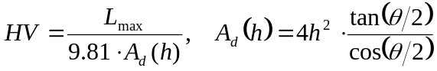 , (6.1)
kde L_{max} je v Newtonech, h je hloubka vtisku v milimetrech. Kontaktní plocha A_{d} je dána v mm², =136º je úhel mezi dvěmi protilehlými stranami Vickersovy pyramidy. Výsledek je vyjádřený v jednotkách Vickers (HV). Např. tvrdost diamantu je 10000HV což je v jednotkách SI zaokrouhleně 100GPa.

6.3.1.2. Univerzální (Martensova) tvrdost
Univerzální tvrdost HU (bývá rovněž označována jako Martensova tvrdost HM) je odvozena ze závislosti zátěž-hloubka při zatěžovací zkoušce a zahrnuje jak elastickou tak i plastickou deformaci materiálu:

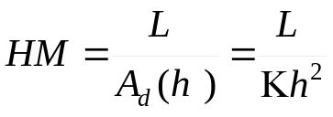 , (6.2)
Kde A_{d} je kontaktní plocha (Obr.6.3), L je zátěž (v Newtonech) a h je hloubka vtisku (v metrech) a K je geometrická konstanta ( pro Vickersův indentor je to 26,43).

6.3.1.3. Deformační práce
Analýzou zatěžovací a odtěžovací hystereze lze určit celkovou deformační práci W_{tot} a její vratnou (reverzibilní) a nevratnou (ireverzibilní) část. Vratná, elastická část deformační práce W_{e} určuje do jaké míry materiál reaguje vratnou deformací na vnější (víceosé ) namáhání, irreverzibilní část deformační práce W_{irr} poskytuje informace o houževnatosti a odolnosti materiálu proti plastické deformaci:

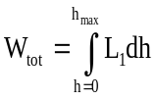 , 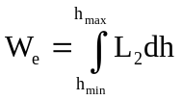, 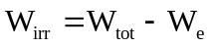 (6.3)
L₁ zde označuje zátěžovou křivku a L₂ odlehčovací křivku, h_{max} maximální a h_{min} minimální (zbytkovou) hloubku vtisku.

6.3.1.4. Efektivní modul pružnosti
Na základě analýzy odlehčovací (odtěžovací) části závislosti zátěž/hloubka lze též stanovit tzv. efektivní modul pružnosti Y, který je v literatuře též označována jako modul elastické vratnosti nebo odtěžovací modul.

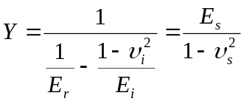. (6.4)
Zde E_{i} je Youngův modul pružnosti diamantového indentoru (1141 GPa) a υ_{i} je Poissonův poměr pro diamantový hrot (0.07), E_{s} je Youngův modul pružnosti a υ_{s} je Poissonův poměr testovaného vzorku.

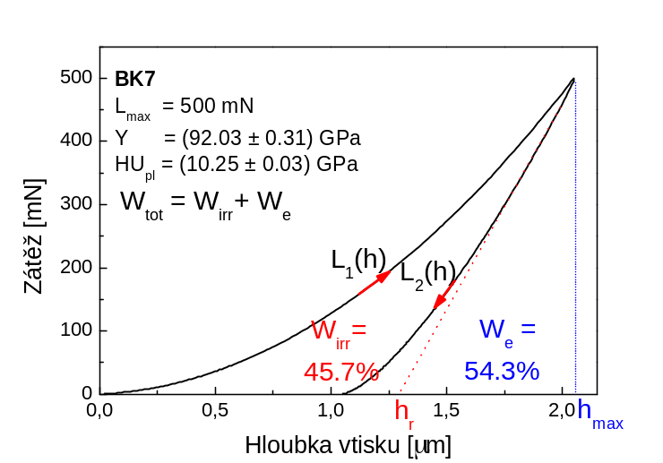 | A_{d}  A_{p}
Obr. 6.2: Příklad závislosti zátěž/hloubka naměřené na standartu BK7 (boron-silikátové sklo). h_{r} je fiktivní hloubka zbytkového vtisku. | Obr. 6.3: Kontaktní plocha A_{d} a průmět kontaktní plochy A_{p}[CSM].
E_{r} je tzv. redukovaný modulus a lze ho vyjádřit pomocí vztahů
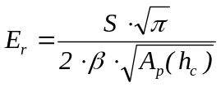, 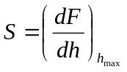, (6.5)
kde S je tuhost (tzv. unloading stiffness – odlehčovací tuhost), h_{c} je kontaktní hloubka. V případě ideálního hrotu je

A_{p} (h_{c}) = 24,5 h_{c}² (6.5a)
ale pro mal0 hloubky je nutné udělat korekci na skutečný tvar hrotu dle následujícího vztahu (většinou postačí prvních šest členů):
(6.5b)

Obr. 6.4: Schéma indentační zkoušky [CSM].. h_{c} je kontaktní hloubka, h_{p} je hloubka zbytkového vtisku, h_{s} je hloubka poklesnutí povrchu (tzv. “sink-in”), a je polovina délky diagonály vtisku.
h
h_{s}
h_{c}
h_{p}
a
Počáteční povrch
Profil povrchu po odlehčení
Profil povrchu při maximální zátěži
Indentor

Geometrický faktor β byl stanoven metodou nejmenších čtverců pro korekci vztahu pro redukovaný modul, aby byl použitelný i pro asymetrické indentory jako je Berkovichův indentor.

Tvar průmětu kontaktní plochy | Geometrický faktor β
Kruhový | 1,000
Trojúhelníkový | 1,034
Čtvercový | 1,012
Tab.: 6.1 Geometrický faktor pro různé tvary průmětu kontaktní plochy

6.3.1.5. Plastická tvrdost
Plastická tvrdost HU_{pl} charakterizuje odpor materiálu proti plastické deformaci a je analogická hodnotě obdržené z klasické kvazistatické metody založené na základě měření zbytkového vtisku působeného plastickou deformací:
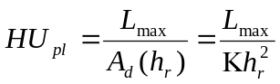 , 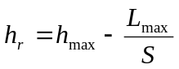 (6.6)
kde h_{r} je fiktivní hloubka zbytkového vtisku. Fiktivní hloubku h_{r} získáme prodloužením lineární části odtěžovací křivky podle Obr. 6.2, kdy probíhá ještě čistá elastická deformace.

6.3.1.6. Instrumentovaná (indentační) tvrdost
Instrumentovaná (indentační) tvrdost H_{IT} je v současné době nejčastěji používaná hodnota pro charakterizaci lokálních mechanických vlastností materiálů na mikro- a nanoúrovni.
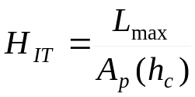 (6.7)
A_{p}(h_{c}) je průmětem kontaktní plochy při hloubce h_{c} (podle Obr. 6.3 a 6.4). Odhad Vickersovy tvrdosti HV_{IT} z měření H_{IT} dostaneme na základě následujícího přepočtu:
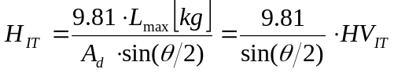 (6.8)

6.3.1.7. Diferenciální tvrdost
Diferenciální tvrdost H_{dif} je velmi užitečnou veličinou, ačkoliv se moc často v literatuře nepoužívá. Je definována jako poměr malé změny zátěže a odpovídající změny kontaktní plochy:
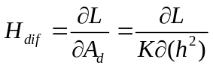 (6.9)
Vyneseme-li tuto veličinu v závislosti na hloubce vtisku h, získáváme velmi užitečné informace o testovaném materiálu. Indentor je jako citlivá sonda do materiálu, záznam zátěž/hloubka je vlastně záznamem lokální odezvy materiálu na zvyšující se zátěž a každá nehomogenita ve struktuře materiálu, každá strukturní změna vyvolaná tlakem či vznik trhlin v materiálu nebo na rozhraní vrstva/substrát se na něm projeví. V další části práce bude ukázáno, že pomocí závislosti H_{dif} na hloubce vtisku h lze zviditelnit a studovat zmíněné efekty struktury materiálu.

6.3.2. Vyhodnocení závislostí zátěž/hloubka

Výsledky analýzy mohou podstatnou měrou záviset na modelu použitém pro vyhodnocení závislostí zátěž/hloubka Možnost použití analýzy založené na elastickém kontaktním modelu předpokládá splnění následujících podmínek:
- Během odlehčovací fáze testu probíhá pouze vratná elastická deformace.
- Pro výpočet tzv. redukovaného modelu lze použít Sneddonova vztahu, kdy poddajnosti indentoru a vzorku jsou sečteny jako poddajnosti pružin spojených do série:
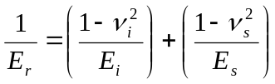 (6.10)
E_{r} je redukovaný modul, E je Youngův modul pružnosti, ν je Poissonův poměr a indexy i a s označují indentor a testovaný materiál, jako v předešlé části.
- Indentor má přesně definovaný tvar a testovaný povrch je perfektně hladký.
- Kontakt se dá modelovat použitím analytického modelu pro kontakt tuhého indentoru definovaného tvaru a elasticky homogenního, izotropního poloprostoru:
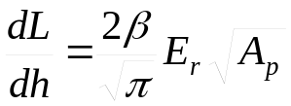 (6.11)
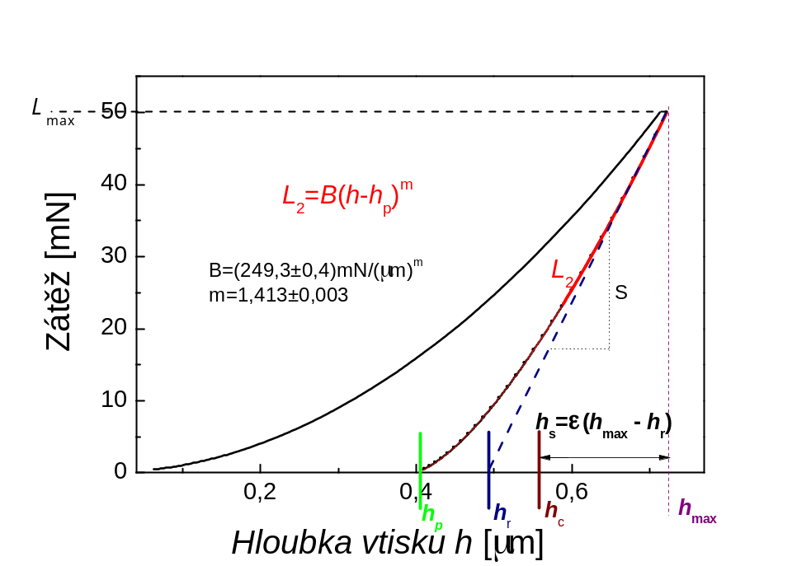

Obr.: 6.5 Ukázka analýzy odlehčovací křivky.

Jak už bylo uvedeno, výpočty jednotlivých parametrů jsou založeny na kontaktním modelu Hertze popisujícím kontakt kulového indentoru s elasticky homogenním poloprostorem. R je poloměr kulového indentoru, E_{r} je redukovaný modul (definovaný ve vztazích 6.10 a 6.11) h_{r} je průsečík tečny odtěžovací křivky v bodě maximální zátěže a osy hloubky vtisku.
Hodnoty indentačních hloubek h_{p}, h_{r}, h_{max} lze rovnou odečíst z grafu (Obr. 6.5). Ostatní hloubky se počítají na základě modelu Hertze. ‘Hertzova rovnice’ pro elastické odlehčování dává:
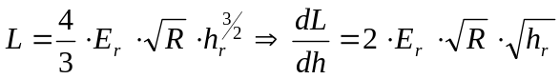 (6.12)
(6.13)
Hloubka poklesnutí („sink-in“) je:
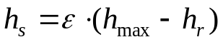, 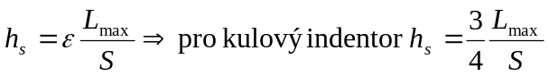 (6.14)
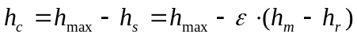, (6.15)
kde ε je tzv. tvarový faktor, pro cylindrický indentor s rovným koncem (plochý) se rovná jedné.
Tvar indentoru | m | ε
Plochý | 1.0 | 1.0000
Kužel | 2.0 | 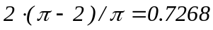
Koule / Paraboloid | 1.5 | 0.7500
Tab.: 6.2 Hodnoty m a ε pro různé tvary indentorů

6.3.2. Analýza odlehčovací části závislosti zátěž/hloubka podle Olivera a Pharre
Oliver a Pharr navrhli proložit odlehčovací část závislosti zátěž/hloubka mocninnou závislostí ve tvaru
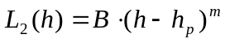. (6.16)
Odlehčovací závislost lze rovněž popsat modifikací rovnice (6.16):
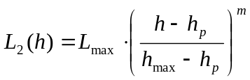. (6.17)
Fitování metodou nejmenších čtverců nám poskytne neznámé parametry B a m. Na Obr. 6.5 je ukázka fitu včetně vypočtených parametrů B a m podle vztahu (6.16).

Výpočet tuhosti S je pak proveden na základě modifikovaného fitu odlehčovací závislosti dle 6.17:
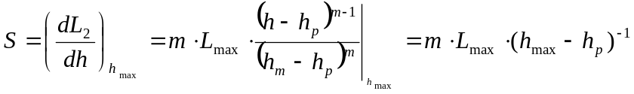 (6.18)

Úkoly:
V souborech WBC, Zinek a MoBC je několik naměřených závislostí zátěž F & hloubka vtisku h, a F & hloubka vtisku h(corr) naměřených na různých typech materiálů.
F je zátěž v mN, h je nekorigovaná hloubka v mikrometrech, t je čas v sekundách, h(corr) je hloubka korigovaná na skutečný tvar hrotu.
Vyberte si údaje pro jeden materiál a
vyneste závislosti zátěže (F) na hloubce vtisku (h) a F & hloubka vtisku h(corr).

Ze závislosti na F & hloubka vtisku h(corr) spočítejte celkovou deformační práci a její elastickou a plastickou část. Ke všem dalším výpočtům používejte závislost F & hloubka vtisku h(corr)
Spočítejte Martensovu tvrdost, používejte h(corr) a konstantu 26.43.
Proveďte analýzu odlehčovací části křivky dle vztahů 6.16 až 6.18.
Vypočítejte plastickou a indentační tvrdost. H_{IT}. Pro indentační tvrdost použijte A_{p}(h_{c})=24.5h_{c}². h_{c} se počítá podle Obr.: 6.5 a podle 6.14. Pro 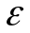 používejte hodnotu z Tab. 6.2 pro kužel.
Vypočítejte redukovaný modul pružnosti (vztah 6.11 a A_{p}(h_{c})=24.5h_{c}²).

